Министерство образования Калининградской области
ГАУ СПО Калининградской области
«Колледж сервиса и туризма»

Методическая разработка практического занятия
по профессиональному обучению
ТЕМА: «Оформление прически с применением постижерных изделий»
Профессия «Парикмахер»
Преподаватель:
Рыженкова Надежда Васильевна

Калининград
2013

Интегрированный урок (Моделирование и художественное оформление прически + применение постижерного изделия ) по теме «Оформление прически с применением постижерных изделий».

Характеристика урока:
Урок является важным для формирования представлений о стиле, элементах причёски, формах лица, применении постижа в прическе. Подбор причёски является составляющей частью имиджа. Обучающиеся должны уметь выявлять особенности своего лица и лица клиента, умело корректировать недостатки с помощью причёски.
Урок помогает развивать пространственное мышление и фантазию, необходимые для моделирования причесок на уроках производственного обучения и правильно применять постижерные изделия. Формирует умения применять теоретические знания на практике.
Это комбинированный урок, в ходе которого проходит закрепление, совершенствование, применение и контроль знаний и умений учащихся в комплексе.
Цель урока: Закрепить полученные знания по теме «Подбор прически. Применение постижа» при создании прически и расширить свои знания по данной теме, научиться их переносить в новую ситуацию: ознакомиться с компьютерным подбором прически.
Обучающая цель: ознакомить учащихся с правилами подбора прически по типу лица и уместного применения постижерного изделия. Совершенствование полученных знаний, их углубление
- Обеспечить в ходе урока применение следующих навыков: подбор прически, правильный подбор постижерного изделия
Развивающая цель:
- Создание условий для создания своего имиджа посредством подбора причёски.
- Развитие аналитического и творческого мышления при создании прически
Воспитательная цель:
- Развитие коммуникативных навыков.
- Формирование умений осуществлять самоконтроль и взаимоконтроль.
- Развитие эстетического вкуса.
- Формирование самостоятельности, сообразительности.
Цели обучающихся:
Научиться подбирать причёску в соответствии с типом лица;
Выработать требования к причёске;
Повторить пройденный материал: типы и формы лица;
Применение постижерного изделия при создании прически.

Средства обучения:
Мультимедийные презентации ,
видеоролики ,
журналы,
фотоальбомы
слайды.

Оборудование:
парикмахерское кресло;
зеркало;
туалетный столик;
сушуар;

Ход урока
1. Организационный момент 1-2 минуты.
Преподаватель проверяет готовность к уроку, наличие обработанных инструментов, выдаёт раздаточный материал, дает тему урока
2. Мотивация 2 минуты.
Тема нашего урока:
Целью нашего сегодняшнего урока является: Закрепление полученных знаний по теме «Подбор прически и ее коррекция» и расширение свои знаний по данной теме, научиться их переносить в новую ситуацию. Проследить межпредметные связи.

Прическа для женщины – это явление вне пространства и времени, она является одним из актуальных вопросов независимо от возраста и социального положения. Следуя за динамикой общественной жизни, любая женщина стремится подчеркнуть свою красоту и неповторимость, выразить яркую индивидуальность.

Душа женщины безгранична в своих пожеланиях. Сегодня ей хочется быть кокетливой девушкой, завтра – светской львицей, иметь в качестве прически то пышные локоны, то строгую классику. Для воплощения своего желания при любой длине волос можно найти свое простое и модное решение – постижерное украшение.
Чтобы прическа ваших клиентов, да и вас самих была безупречна нужно научиться осуществлять правильный подбор прически и давать соответствующие рекомендации.
Сейчас мы займемся повторением пройденного на прошлых уроках материала и постепенно перейдем к изучению нового.
Сейчас вы все поучаствуете в проверке домашнего задания, для этого я задам вам несколько вопросов из прошлых тем.
Ученики отвечают на вопросы.
Преподаватель задает вопросы обучающимся:
1. Какие же факторы будут влиять на Ваш выбор прически? Что необходимо учитывать при выборе?
ответ:
- При выборе прически мы должны учитывать индивидуальные особенности клиента.
2. Как уже было сказано: выбор прически зависит от формы лица клиента или вашего лица. Какие типы лица вы знаете?
ответ:
Круглое, квадратное, треугольное, овальное, прямоугольное. Но они могут иметь разновидности.
3.Какие еще особенности внешности необходимо учитывать при подборе прически?
ответ:
Недостатки лица: длинная шея, глубоко посаженные глаза, высокий лоб, торчащие уши.
4.С помощью чего можно скрыть недостатки длины и объема волос при выполнении прически?
ответ:
постиж
5. Формирование новых знаний о коррекции правилах коррекции лица 10 минут.
У каждого из типов и форм лица могут быть свои недостатки. Их можно скорректировать с помощью макияжа и цвета волос. Также для каждой формы лица следует правильно подбирать аксессуары и различного вида украшения.
Челки всегда молодят. Длинные плотные - подчеркивают глаза и "подтягивают" лицо. Очень привлекательны длинные и зачесанные набок челки. Они придают лицу мягкость.
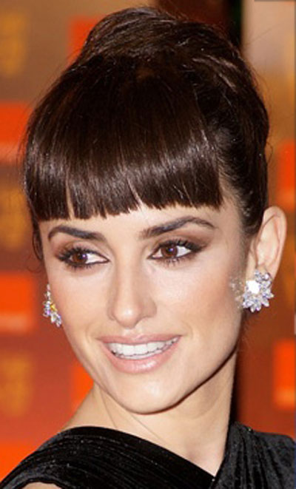
рис.1

Нужно избегать прямого пробора, если лицо полное или узкое. Вам больше пойдет косой или зигзагообразный пробор.
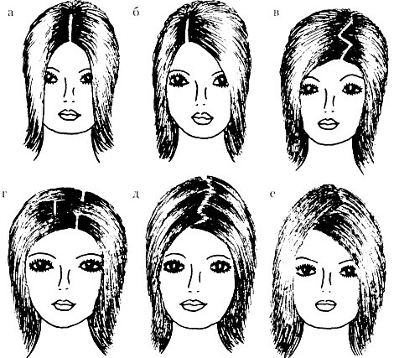
рис.2

Короткая стрижка к лицу тем, у кого средняя или миниатюрная комплекция, длинная тонкая шея, правильные очертания рта, красивая линия роста волос на лбу и вокруг ушей. И обязательно - уверенная осанка.
Тонкие волосы обычно смотрятся лучше, если они ровно подстрижены по плечо или короче.
Сильно вьющиеся волосы лучше носить ниже плеч.
С широкими бедрами плохо смотрятся гладкие и прилизанные прически.
Коррекция лица с помощью цвета: Цвет волос используют не только для привлечения внимания, но и для коррекции формы лица.
Надо учитывать, что светлые тона облегчают , а темные- утяжеляют лицо.
Как известно, совершенным считается овальное лицо , поэтому целью коррекции лица с помощью окраски волос является максимальное приближение лица любой формы к овалу.
5. Исследовательская работа 5 минут.
Преподаватель: А теперь давайте приступим к исследовательской работе.
Чтобы понять какая же у Вас форма лица и какая прическа вам подойдет,какой постиж можно применить , нужно ее определить. Для этого вы выполните
измерения лица и определить его форму лица.
6. Дополнительная информация 4 минуты.
При выборе прически многие девушки ориентируются только на картинки в журналах, тенденции моды и советы парикмахера. К сожалению, часто в таких случаях результат получается не таким, как хотелось бы. Прическа получается не такой или не идет своей обладательнице. Часто девушкам не хватает объема или длины собственных волос.
Для воплощения прически мечты при любой длине волос можно найти свое простое и модное решение – постижерное украшение.
«Постиж» – это съемное изделие из натуральных или искусственных волос, способное украсить прическу и вписаться в ваш индивидуальный, особый стиль. Цвет постижа может быть приближен к цвету "своих" волос, но для создания неповторимого образа используются и другие цвета, подходящие для конкретного времени и места, отражающие всю глубину креативной задумки и подчеркивающие неповторимость каждой женщины.
Существуют так называемые варианты "на каждый день" или что-то по-настоящему удивительное – для особых случаев (праздника, торжества, корпоратива, вечеринки). Постиж хорошо держится в прическе, удобен и прост в обращении. Носить его могут все независимо от возраста и длины волос.
Современные композиции из натуральных и искусственных волос – на пике моды. Особенно популярны для причесок цветы из волос, декорированные органзой, ажурным кружевом, натуральным мехом, интересными стеклянными бусинами, бисером и многочисленными сияющими стразами, которые нельзя наклеивать на свои волосы, но прекрасно можно использовать в постижах.
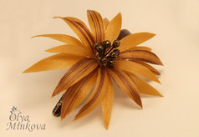
рис.3

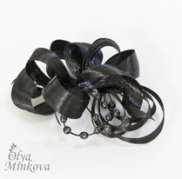
рис.4

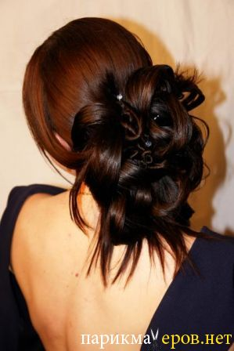
рис.5
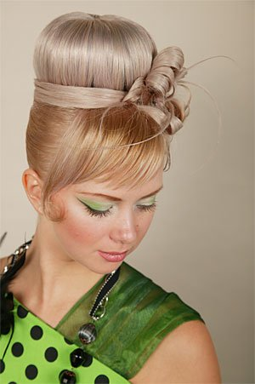
рис.6

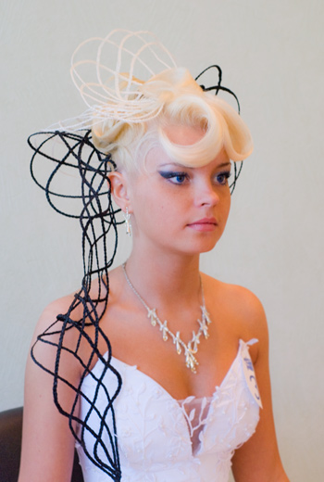
рис.7

Приложение № 1
Инструкционная карта
Формы лица
Форма лица | Название | Описание
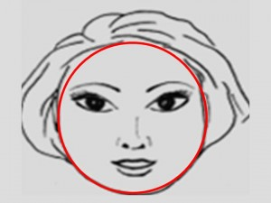 | Круглое | Вертикальные и горизонтальные размеры почти равны, скулы широкие, подбородок закругленный.
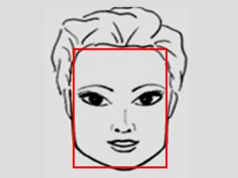 | Квадратное | Горизонтальный размер лица почти равен вертикальному. Ширина на уровне лба и челюстей одинаковая, поэтому лицо выглядит квадратным.
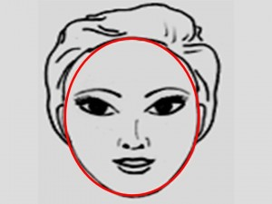 | Продолговатое | Вертикальный размер такого лица превосходит горизонтальный. Ширина на уровне лба равна ширине на уровне челюстей.
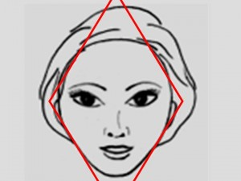 | Ромбовидное | Такое лицо имеет узкий лоб и подбородок, скулы и челюсти выдаются в стороны. Шире всего лицо в скулах..
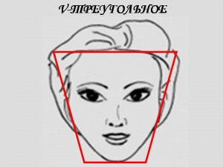 | Сердцевидное | Такое лицо шире на уровне лба и скул и сужается к подбородку.
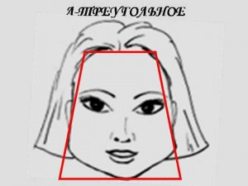 | Грушевидное | Самая широкая часть лица на уровне нижней челюсти, к щекам оно сужается и далее еще более сужается к центру лба. Скулы не выдаются.

Приложение 2
Рекомендации специалистов по выбору причесок
Обладателям большого роста | следует избегать высоких причесок и длинных распущенных волос, они вытягивают фигуру в длину. Гладко зачесанные волосы оптически принижают объем головы, поэтому тоже не рекомендуются высоким.
Людям маленького роста | подходят высокие прически. При этом они не должны быть большого объема, иначе голова будет казаться непропорциональной по отношению к остальным частям тела.
Полным | не рекомендуются прически с гладко зачесанными назад волосами, вид маленькой головы увеличивает объем тела
Крупным и высоким женщинам | не рекомендуются прически, зрительно вытягивающие фигуру. Длина волос должна быть средней, примерно до мочки уха. Основной объем волос лучше перенести на височную часть.
Маленьким и полным | подходят легкие кудри, волнистые волосы, уходящие в теменную зону. Рекомендуются пучки и узелки. При красивой шее можно носить прически, не закрывающие ее.
Маленьким и худеньким | рекомендуется "Каре": короткое и удлиненное. Отдайте предпочтение средней длине волос. Желательно объем волос перенести на области около ушей и висков.
При короткой шее | рекомендуются прически с уложенными вверху волосами. Они помогают оптически сделать шею длиннее. При этом важно, чтобы прическа имела вертикальные линии, это тоже зрительно увеличит длину шеи. Избегать следует очень коротких стрижек и причесок с большим объемом на уровне шеи. В этой зоне волосы лучше подстричь в форме удлиненного "мыса". Короткую и худую длинную шею рекомендуется прикрывать легкими локонами или ниспадающими на шею волосами.
Длинную шею | можно зрительно сделать короче с помощью крупных локонов. В этом случае идеальна стрижка "Каре" средней длины (до подбородка) с подвитыми внутрь концами. Наличие челки в данном случае не играет принципиальной роли. Не рекомендуются любые прически, открывающие длинную шею. Худую длинную шею можно прикрыть пышной прической до уровня плеч.
Сжатая форма головы | требует прически с длиной волос до подбородка. Объем при этом надо расположить на уровне ушей, которые лучше прикрыть. К подбородку объем необходимо уменьшить, филированные кончики волос зачесать па скулы. Самое важное - форма прически должна быть овальной с боковых сторон. Возможно скрасить недостаток за счет выполнения прически с интересными деталями на затылке. Вертикальные линии при такой форме головы следует избегать.
Приплюснутую форму | головы можно зрительно улучшить с помощью высокой прически с челкой. Самую объемную часть челки расположите на уровне линии разреза глаз. Уши можно прикрыть волосами или полностью оставить открытыми. Нежелательны прически без челки. Длинные волосы не рекомендуются. Прямых линий и проборов следует избегать, иначе недостаток формы головы лишь увеличится.
Профиль с выдающимся подбородком | требует прически с большим объемом в верхней части головы. Это может быть густая челка, уложенная на лбу в виде волны. Таким образом верхняя часть головы будет уравновешена с выдающейся нижней частью. Волосы боковой зоны зачешите за уши. Избегайте причесок с гладко зачесанными назад волосами.
Профиль с вдавленным лбом | делает лицо резко непропорциональным. Основная часть лица контрастирует с вдавленностью верхней, поэтому лобную область нужно зрительно увеличить. Этого можно добиться с помощью объемной челки. Длина волос не играет в этом случае важной роли, поэтому она может быть любой.
Прямой профиль | идеальный, поэтому при его наличии можно носить любую прическу.
Большие оттопыренные уши | их обязательно надо закрывать волосами. Можно подобрать прическу, которая будет уравновешивать их объем. Для этого подойдет такой фасон, при котором уши не будут выступать за основной контур прически. Совершенно недопустимы прически с гладко зачесанными назад волосами, асимметричными линиями. Избегайте причесок, линии которых повторяют форму ушей.
Крупные черты лица | требуют длинной спокойной прически, В ней не должно быть резких переходов, все элементы должны плавно переходить друг в друга. Лицо можно полностью оставить открытым, сосредоточив основные детали прически подальше от него. Отдайте предпочтение прическе с недлинной полупрямой челкой.
Мелким чертам лица | прекрасно подойдут маленькие завитки. Они прибавят лицу изящности. Любая деталь прически должна соответствовать чертам лица. Только тогда прическа и лицо будут гармонировать друг с другом. Оставьте чуть приоткрытыми мочки ушей, это даст вам возможность выглядеть эффектней. При правильных пропорциях тела можно отдать предпочтение пышным прическам небольшой длины.
Низкий лоб | можно зрительно увеличить с помощью высокого начеса в верхней части головы или скрыть объемной челкой средней длины. Уши оставьте открытыми. Основные детали перенесите на теменной участок головы. Возможны колечки и локоны, они сделают прическу воздушной. Не рекомендуются прически без челки и с гладко зачесанными назад волосами.
Высокий лоб | можно оставить открытым только в том случае, если он украшает лицо (в эпоху Ренессанса многие даже сбривали волосы на лбу, чтобы оптически сделать его более высоким). Когда же высокий лоб скорее портит, нежели украшает лицо, его можно прикрыть длинной челкой. Не рекомендуются в этом случае лишь очень короткие стрижки и прически с ровно обстриженными волосами на уровне шеи.
Маленькое лицо с высоким лбом | можно уравновесить с помощью прически с челкой. Уши оставьте прикрытыми наполовину. Избегайте стрижек с открытым лбом и полностью закрытыми ушами.
Вздернутый маленький носик | требует такого же соответствия и в прическе. Для этого внесите в нее мелкие элементы, например локоны и челку. Основной объем волос зачешите назад. Таким образом лицо будет более открытым, что зрительно увеличит его черты. Прекрасно подходят лицу подобного типа очень короткие стрижки. Не рекомендуются прически с крупными волнами и слишком объемной челкой.
Широкий плоский нос | можно зрительно уменьшить высокой прической. Таким образом, крупные черты лица будут выглядеть более узкими и казаться меньше.

Инструкционная карта: соотношение лица и прически 1а
Определение |  | Рекомендуется | Не рекомендуется делать
Овальное лицо - идеальное лицо. Обладателям данного типа лица можно позавидовать, потому что овальная форма позволяет носить прически любого вида: от самых коротких до очень длинных. Выбор должен в данном случае основываться на особенностях волос, приверженности тому или иному стилю, возрастном и других критериях. Короткая стрижка с объемной филированной челкой до уровня глаз даст возможность выглядеть моложе, прическа с длинными кудрявыми волосами подчеркнет женственность, а пышная короткая "шапочка" придаст легантность и шарм
Круглое лицо  характеризуется широкими скулами, переходящими в подбородок и лоб. Оно выглядит плоским и довольно крупным. Скрыть эти незначительные недостатки можно с помощью грамотно подобранной и умело выполненной прически. |  | - Придерживаться высоких причесок, потому что они оптически вытягивают лицо, делая его овальным, то есть идеальным.  - Носить прическу с пышной косой челкой, которая зрительно уравновешивает пропорции лица.  - Отпустить волосы большой длины, лучше, чтобы они при этом были прямые.  - Отдать предпочтение косым проборам, они скрывают неправильные пропорции лица.  - Филированные пряди укладывать на лицо, подкручивая их слегка внутрь. Это скроет широкие скулы и сделает лицо уже.  - Объем прически перенести на верхнюю часть головы.  - Использовать в прическе асимметричные элементы: проборы, длину, завивку и т. д. | - Прямые проборы (они увеличивают неправильные пропорции лица).  - Зачесывать волосы назад и носить широкие прически (еще больше увеличит лицо).  - Круглые прически, повторяющие форму лица, категорически запрещены.
Квадратное лицо  отличается широкими лбом и челюстью. Оно тоже выглядит довольно объемным и к тому же несколько угловатым. |  | - Отдайте в прическе предпочтение мягким и асимметричным линиям: косому пробору или подобной челке.  - Перенесите основную массу волос на одну из сторон, это зрительно уравновесит пропорции лица.  - Отрастите волосы большой длины и сделайте завивку, вьющиеся волосы сгладят угловатость лица.  - Используйте в прическе детали, имеющие разное направление, это смягчит грубые линии лба и подбородка.  - Объем волос лучше всего перенести на затылок или боковые участки головы. | Не рекомендуются прически с длинной прямой челкой и гладкими, зачесанными назад волосами, - это делает лицо открытым, выставляя его недостатки на показ.
Прямоугольное лицо  характеризуется высоким лбом и вытянутой челюстью. Такие пропорции делают лицо очень длинным. |  | - Придерживайтесь средней длины волос - до подбородка.  - Отдайте предпочтение прическе с объемной густой челкой, она поможет прикрыть лоб.  - Концы волос подкрутите внутрь, это зрительно расширит лицо.  - Носите прически с прямым пробором, он позволит сгладить недостатки данного типа лица.  - Мягкие начесы и локоны выполняйте только на боках.  - Самую объемную часть прически расположите на уровне бровей.  - Уши можно прикрыть совсем или уложить волосы за ними таким образом, чтобы подкрученные кончики выглядывали снизу. | Не рекомендуются высокие прически с поднятыми со лба волосами и прически с прямыми волосами большой длины. И то и другое лишь увеличит недостатки прямоугольного лица.
Сердцевидное  отличают широкие скулы, увеличивающие верхнюю его часть, и узенький подбородок, сужающий его книзу. |  | - Придерживайтесь причесок с пышной длинной челкой, она зрительно уменьшит широкие скулы.  - Подкрутите внутрь волосы на уровне подбородка, они сделают лицо более пропорциональным.  - Выберите такую прическу, в которой самая широкая часть будет располагаться на уровне мочек ушей.  - Уши оставьте полуоткрытыми.  - Отдайте предпочтение высокой прическе, которая приблизит этот тип к овальному. | Не рекомендуются прически с короткой челкой, так как она увеличивает лоб, усиливая тем самым контраст между нижней и верхней частями лица, а также прически с зачесанными назад волосами.

Заключение
Подводя итоги урока, можно сделать вывод, что обучающиеся довольны ходом урока, им нравится работа с применением постижерных изделий, поскольку это дает возможность воплотить в жизнь даже самые смелые желания клиентов, они готовы к работе.

Список литературы
- Константинов А.В. Основы постижерного дела (изготовление париков)
1982. 160 с.
- Технология парикмахерских услуг. О.В.Луканова, Л.В. Федорова. Ростов н/Д.: «март», 2008г., 285 стр.
- Парикмахер - стилист. А.А. Ханников. Ростов н/Д, «Феникс», 2009г., 352 стр.
- журналы Долорес,Hair,s
- Интернет-ресурсы:
http://parikmaherov.net/photos/photo513.html
http://www.photocex.ru/p/355
http://postig.jimdo.com/

